Буква М.

- Раскрасить букву М, раскрасить картинки и соединить их карандашом с буквой.

- Попробовать написать большую и маленькую печатную буквы М.

- Найти и обвести все буквы М.

- Прочитать по слогам слова, начинающиеся на букву М.

- Написать прописные буквы М.

- Послушать стихи на букву М и отгадать Загадку.

Буква М

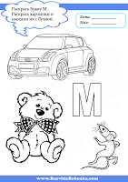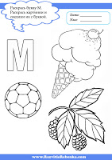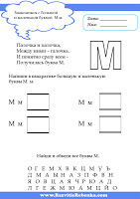
Буква М
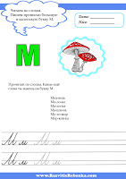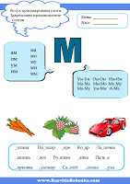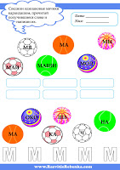

Буква М

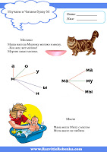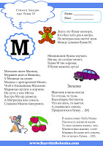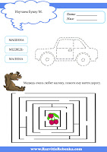
Стихи про букву М
***
Палочка и палочка,
Между ними – галочка.
И понятно сразу всем -
Получилась буква М.
***
Знать эту букву нехитро,
Кто был хоть раз в метро,
По вечерам нам светит всем
Между домами буква М.
***
Медвежонок букву М нашёл,
Мама сказала, как хорошо,
Молоко и мёд друзья-
Без буквы М никак нельзя.
***
Мамина буква, как вы не смотрите,
Самая красивая в нашем алфавите,
Букву М нам надо знать,
Чтобы Маму к нам позвать.
***
Медвежонок буквы изучает,
Ма-ма, по слогам читает,
Буква М так хороша,
В букве мамина душа!
***
Макака в манишке,
В мундире мартышка
Отправились на маскарад.
Но даже под маской
Тотчас по гримаскам
Узнал обезьян стар и млад.
***
Мёд в лесу медведь нашёл,
мало мёду, много пчёл.
Загадки про букву М
***
Марк за Мишин малахит
Подарил ему магнит.
Все, что было из металла,
Прилипать к магниту стало:
Винтик, ножницы, значок,
Гайка, вилка и крючок.
А вот мяч не лип совсем,
И магнит стал буквой… (М)
***
Маятник в часах всегда
То оттуда, то туда,
Взад-вперед болтается,
Что ни день, то мается.
А умаявшись совсем,
Превратится в букву… (М)
***
В мышеловку баба Маша
Напихала манной каши.
Только мышка кашку лоп,
Мышеловка мышку хлоп!
Мышки больше нет совсем,
Но осталась буква… (М)

